《云相册》重构，应用增强和差异化的记录
"CodeReview时整理"
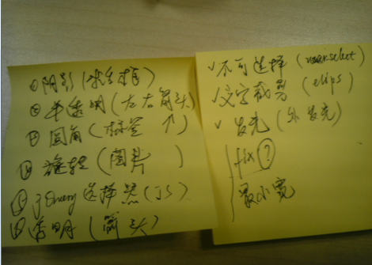

表单验证：html属性

placeholder='tip'

（代码搜索）

